Конспект занятия объединения Юный инженер на 28.04.20г.

Шпилечное соединение
Шпилечное соединение – это соединение деталей, осуществляемое с помощью шпильки, один конец которой вворачивается в одну из соединяемых деталей, а на другой надевается присоединяемая деталь, шайба и затягивается гайка (см. рис. 58.1).
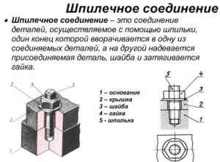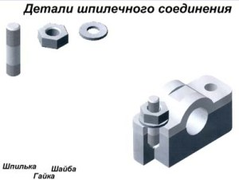
Рис. 58.1 Рис. 58.2
Детали шпилечного соединения: шпилька, гайка, шайба (см. рис. 58.2).
Чертеж шпилечного соединения и чертеж с размерами шпильки (см. рис. 58.3).
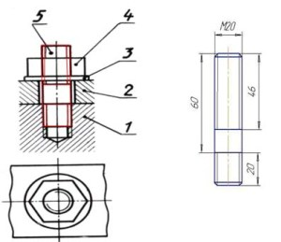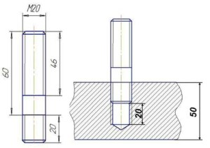
Рис. 58.3 Рис. 58.4
Этапы построения шпилечного соединения. Сначала чертим нижнюю деталь (см. рис. 58.4).
Затем верхнюю деталь «Крышка» (см. рис. 58.5).
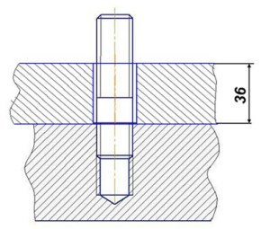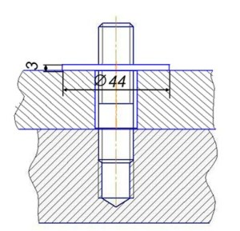
Рис. 58.5 Рис. 58.6
Затем шайбу (см. рис. 58.6).
Затем гайку (см. рис. 58.7). Вытаскиваем полочки для позиций и расставляем. Обращаем внимание, что чертеж еще не достроен. Нет вида сверху, он будет такой же, как и на чертеже болтового соединения. (см. рис. 58.8).
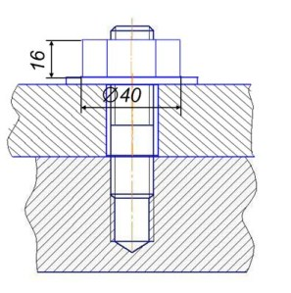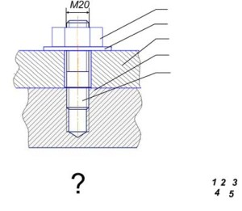
Рис. 58.7 Рис. 58.8
Домашнее задание: конспект и выполнение чертежей (рис. 58.3, указав составные части), рис. 58.7).

